|  |  |  |  |  |  |  |
| --- | --- | --- | --- | --- | --- | --- |
| **MINUTA DE REUNIÓN** | | | | | | **2n** |
| **Tema de la Reunión:** | *Plan de pruebas* | | | | | |
| **Institución/es:** | *Universidad de Guayaquil* | | | | | |
| **Autor:** | *Angelo Fabrizio Meza Moina* | | | | | |
| **Fecha:** | *02-06-2023* | **Hora Inicio:** | *15:00 pm* | **Hora Fin:** | *16:00 pm* | |
| **Lugar:** | *Virtual (Zoom)* | | | | | |
| **Referencias:** | *Avance del proyecto. (Plan de Pruebas)* | | | | | |

|  |  |  |
| --- | --- | --- |
| **LISTA DE PARTICIPANTES** | | |
| **Nombre y Apellido** | **Institución/Función** | **Firma** |
| Meza Moina Angelo Fabrizio | Project Management |  |
| Quijije Toala Ronny Javier | Líder de requerimientos |  |
| Gutiérrez Vélez Luis Eduardo | Líder de requerimientos |  |
| Coloma Moreno Melanie Carelis | Programadora |  |
| Valdiviezo Capa Yordan Iván | DBA Sr. |  |
| Vargas Alvarado Ricardo Arturo | DBA Jr. |  |

|  |
| --- |
| **ASPECTOS TRATADOS** |

1. *Verificar y realizar pruebas del correcto funcionamiento del sistema.*
2. *Avance en el diseño de la interfaz de cada modulo.*
3. *Ingreso de datos para su posterior guardado conectado a la base de datos.*

**LISTA DE ACCIONES**

* *Diseño de una interfaz global para el sistema independientemente del modulo a desarrollar.*
* *Socialización de avances en cada modulo.*
* *Se realizó implementaciones a la interfaz del modulo Alcaide. Un menú de opciones de este modulo (Actividades,Talleres,Profesores y Reclusos).*
* *Se realizó implementaciones a la interfaz del modulo Profesores. Un menú de opciones de este modulo (Asistencias,Calificaciones e Informes de reclusos).*
* *Se realizó implementaciones a la interfaz del modulo Reclusos. Un menú de opciones de este modulo (Notificaciones,Talleres y perfil).*
* *Se programo los eventos para el modulo Alcaide de Ingreso desde el login mediante las credenciales:*

*User: Alcaide y password: admin.*

**ANEXOS**

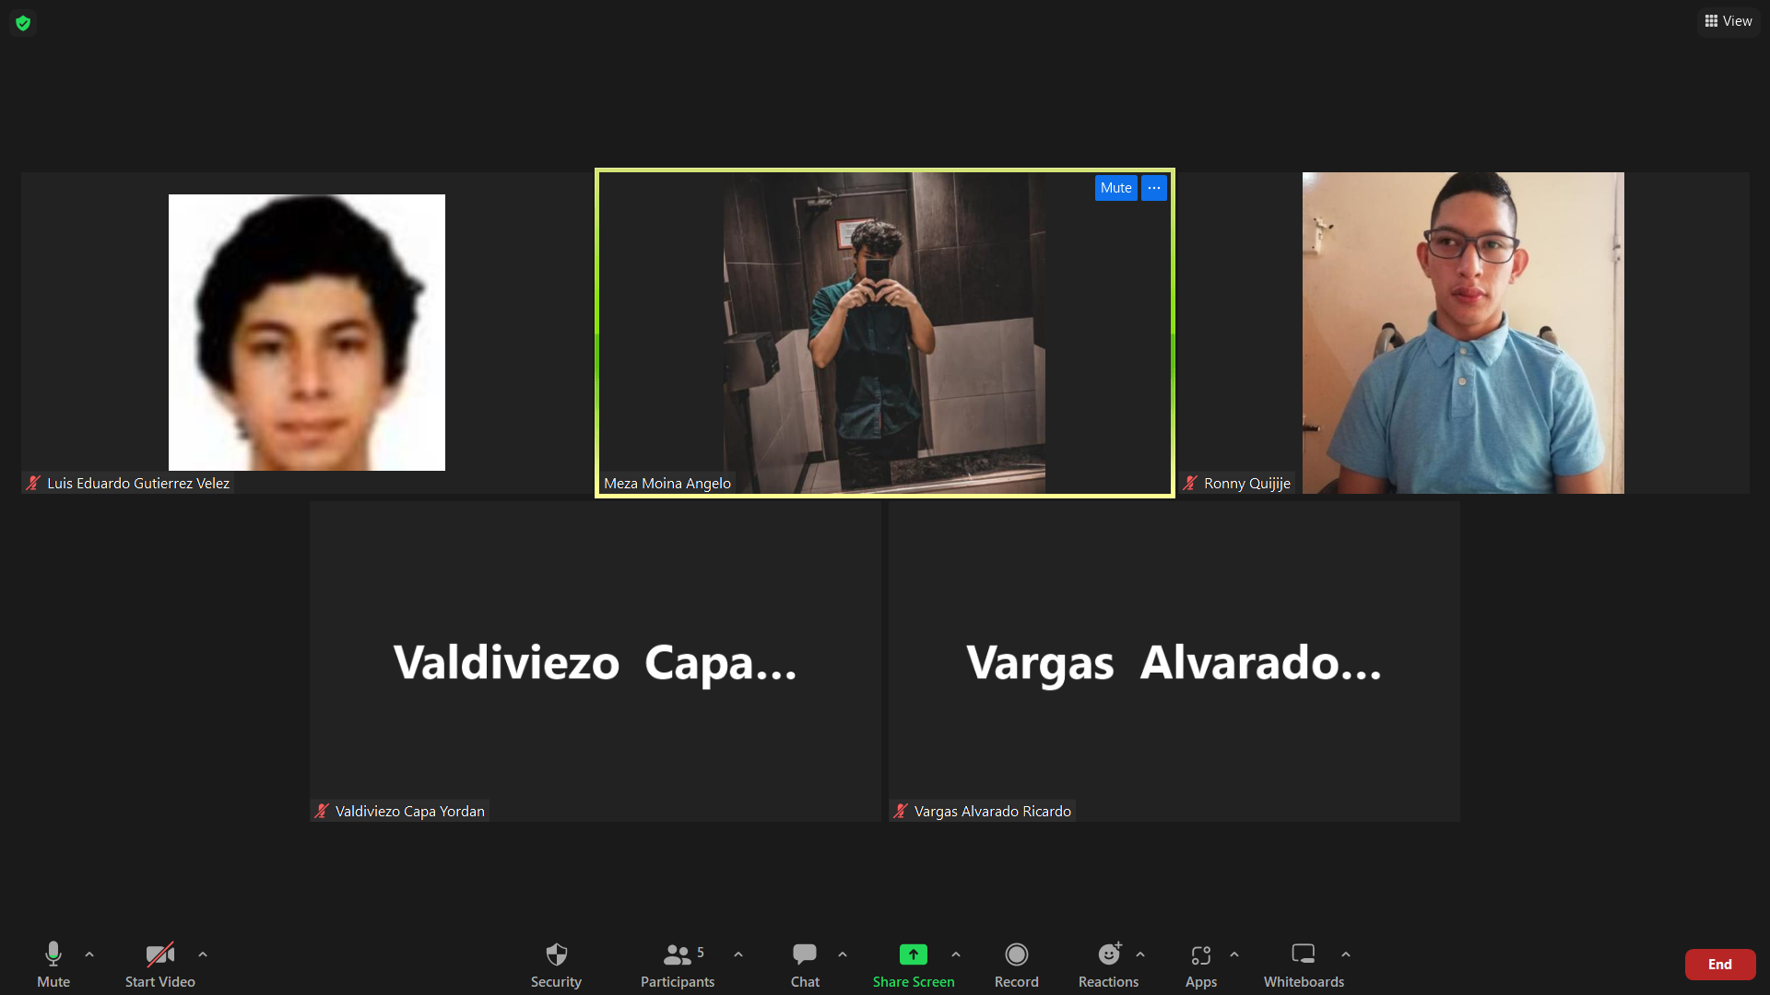

**MODULOS A IMPLEMENTAR**

* ALCAIDE
* PROFESORES
* RECLUSOS

**Lenguaje de programación que se utilizara a la largo del proyecto.**

* JAVA
* Base de datos (Sql)

**El IDE de preferencia que se usará es:**

* Netbeans.

**Frameworks**

Java Swing es uno de los frameworks más destacados y potentes para crear interfaces gráficas interactivas en Java. Nos brinda una amplia gama de componentes visuales, como botones, etiquetas, campos de texto, tablas y más, que nos permiten construir interfaces gráficas atractivas y funcionales. Con Java Swing, podremos diseñar interfaces de usuario altamente personalizables y flexibles. El framework proporciona una serie de funciones y herramientas que nos facilitan la manipulación de los componentes, la gestión de eventos y la organización del diseño de la interfaz.

Además, Java Swing es multiplataforma, lo que significa que nuestras aplicaciones funcionarán de manera consistente en diferentes sistemas operativos, como Windows, macOS y Linux, sin necesidad de realizar modificaciones adicionales.

**Herramientas de Control de Versiones.**

Las herramientas de control de versiones son fundamentales para mantener un historial ordenado y controlado de los cambios realizados en un proyecto de desarrollo de software. En el caso de nuestro proyecto del sistema carcelario "Carcequil", vamos a utilizar Git como sistema de control de versiones y GitHub como un repositorio remoto donde almacenar nuestro proyecto.

Git nos permitirá realizar un seguimiento detallado de los cambios que realizamos en los archivos del proyecto a lo largo del tiempo. Con Git, cada desarrollador tendrá una copia local del repositorio completo, lo que facilita el trabajo en paralelo en diferentes funcionalidades o características del sistema. Además, Git ofrece herramientas poderosas para fusionar y resolver conflictos al combinar los cambios realizados por varios colaboradores.

Por otro lado, GitHub nos brinda un espacio en línea donde almacenar y compartir nuestro proyecto de forma remota. Podremos enviar nuestras versiones actualizadas del proyecto a GitHub mediante comandos Git, lo que nos permitirá mantener una copia centralizada y accesible desde cualquier lugar. Además, GitHub proporciona características adicionales, como el seguimiento de problemas, la integración continua y la posibilidad de solicitar cambios mediante pull requests, lo que facilita la colaboración y revisión del código por parte de otros colaboradores.

Con el uso de Git y GitHub, tendremos un control de versiones robusto y un repositorio centralizado para nuestro proyecto "Carcequil". Esto nos permitirá trabajar de manera más eficiente, mantener un historial detallado de cambios, colaborar de forma efectiva con otros desarrolladores y contar con una copia segura y respaldada de nuestro proyecto en la nube.

**INTERFAZ GRÁFICA**

1. MODULO – ALCAIDE / ACTIVIDADES

1. MODULO – PROFESORES / ASISTENCIAS

1. MODULO RECLUSOS / PERFIL

* 1. MODULO RECLUSOS / NOTIFICACIONES

* 1. MODULO RECLUSOS / TALLERES

PRUEBAS

MODULO ALCAIDE / ACTIVIDADES

